Министерство образования Республики Беларусь
Учреждение образования
БЕЛОРУССКИЙ ГОСУДАРСТВЕННЫЙ УНИВЕРСИТЕТ
ИНФОРМАТИКИ И РАДИОЭЛЕКТРОНИКИ
Факультет компьютерных систем и сетей
Кафедра электронных вычислительных машин

Контрольная работа
по дисциплине «Цифровая обработка сигналов и изображений»
по теме:
«Сжатие изображений»

Выполнил: | студент группы 250541  Власов Р. Е.
Проверил: | Перцев Д. Ю.

Минск 2026

Содержание
Введение
1. Изображение как цифровой сигнал
2. Что такое сжатие изображений и какая избыточность удаляется
3. Общая структура кодера и декодера изображения
4. Методы сжатия без потерь
5. Методы сжатия с потерями
6. JPEG как классический пример блочного преобразовательного кодирования
7. Вейвлет-подход и JPEG 2000
8. Современные форматы: WebP, AVIF и JPEG XL
9. Метрики качества и коэффициент сжатия
10. Практический пример оценки JPEG-сжатия
11. Как выбирать способ сжатия под задачу
Заключение
Краткий план ответа на защите
Список использованных источников

Введение
Цифровое изображение занимает значительный объём памяти, потому что хранит большое количество отсчётов яркости и цвета. Например, обычное RGB-изображение 1920 x 1080 с глубиной 8 бит на канал без сжатия требует около 1920 x 1080 x 3 = 6,22 Мбайт. Для хранения фотографий, передачи изображений по сети, работы веб-сайтов, мобильных приложений, медицинских архивов и систем видеонаблюдения такой объём часто избыточен. Поэтому в цифровой обработке сигналов и изображений важное место занимает сжатие.
Сжатие изображений - это набор методов, которые уменьшают количество бит, необходимых для представления изображения. В техническом смысле задача состоит не просто в уменьшении файла, а в удалении избыточности: статистической, пространственной, цветовой и психовизуальной. При этом алгоритм должен обеспечивать приемлемое качество восстановления, контролируемую сложность вычислений и совместимость с форматом хранения.
В данной работе рассматриваются основные подходы к сжатию изображений: методы без потерь, методы с потерями, блочное DCT-кодирование на примере JPEG, вейвлет-сжатие JPEG 2000, а также современные форматы WebP, AVIF и JPEG XL. Отдельное внимание уделяется техническим этапам работы кодека: цветовым преобразованиям, дискретным преобразованиям, квантованию, энтропийному кодированию и оценке качества.

Главная мысль: сжатие изображения - это не магическое уменьшение файла, а математическая обработка двумерного дискретного сигнала, при которой кодек старается оставить важную информацию и убрать то, что статистически или визуально менее значимо.

1. Изображение как цифровой сигнал
С точки зрения цифровой обработки сигналов изображение можно представить как двумерный дискретный сигнал. Для полутонового изображения это функция f(x, y), где x и y - координаты пикселя, а значение функции - яркость. Для цветного изображения таких функций несколько: обычно используются три канала RGB или преобразованные компоненты яркости и цветности YCbCr.
Переход к цветовому пространству YCbCr важен для сжатия, потому что человеческое зрение чувствительнее к изменениям яркости, чем к изменениям цвета. Компонента Y описывает яркость, а Cb и Cr - цветоразностные компоненты. Благодаря этому цветовые компоненты можно хранить с меньшим пространственным разрешением, например по схеме 4:2:0, и визуально это часто почти незаметно.
RGB -> YCbCr: Y = 0,299R + 0,587G + 0,114B
Важная особенность изображений - сильная пространственная корреляция. Соседние пиксели в большинстве естественных сцен похожи друг на друга. Небо, стена, кожа, трава или тень содержат плавные участки, где соседние значения меняются медленно. Именно эта корреляция позволяет предсказывать пиксели по соседям или концентрировать энергию сигнала в низкочастотных коэффициентах после преобразования.
Понятие | Смысл в обработке изображений
Пиксель | Минимальный дискретный элемент изображения, хранящий яркость или цвет.
Канал | Отдельная компонентная плоскость изображения: R, G, B или Y, Cb, Cr.
Битовая глубина | Количество бит на один отсчёт канала: 8, 10, 12, 16 бит и т.д.
Разрешение | Количество отсчётов по горизонтали и вертикали.
Локальность | Свойство соседних пикселей быть статистически связанными.
Частота изображения | Скорость изменения яркости или цвета в пространстве: края и текстура соответствуют высоким частотам.

2. Что такое сжатие изображений и какая избыточность удаляется
Цель сжатия - представить изображение более коротким кодом. Если данные полностью случайны, сжать их почти невозможно. Но реальные изображения не случайны: в них есть закономерности, повторяющиеся области, плавные переходы, предсказуемые цвета и неодинаковая важность разных деталей для зрителя.
Обычно выделяют несколько видов избыточности. Пространственная избыточность связана с похожестью соседних пикселей. Цветовая избыточность возникает из-за корреляции между каналами R, G и B. Статистическая избыточность означает, что одни символы и коэффициенты встречаются чаще других, поэтому их выгодно кодировать более короткими кодами. Психовизуальная избыточность связана с тем, что человеческий глаз хуже замечает мелкие ошибки в высокочастотных деталях и цветоразностных каналах.
Вид избыточности | Как используется в сжатии | Пример
Пространственная | Пиксель или блок предсказывается по соседним значениям. | PNG-фильтры, предсказание в WebP/AVIF.
Частотная | После преобразования большая часть энергии оказывается в низких частотах. | DCT в JPEG, DWT в JPEG 2000.
Цветовая | Яркость отделяется от цветности, цветность можно хранить реже. | YCbCr и chroma subsampling 4:2:0.
Статистическая | Частые символы получают короткие коды, редкие - длинные. | Хаффман, арифметическое кодирование, ANS.
Психовизуальная | Менее заметные детали квантуются грубее. | Квантование высокочастотных коэффициентов JPEG.

Фраза для защиты: любой кодек изображений выигрывает за счёт того, что реальное изображение содержит неравномерность и закономерности. Кодек не обязан хранить каждый пиксель как независимое число.

3. Общая структура кодера и декодера изображения
Большинство алгоритмов сжатия можно описать общей схемой. Сначала выполняется предобработка: преобразование цветового пространства, разбиение на блоки или тайлы, иногда уменьшение разрешения цветовых каналов. Затем кодек пытается перейти к представлению, где данные легче сжимать: выполняется предсказание, DCT, DWT или другое преобразование. После этого в сжатии с потерями выполняется квантование - главный этап, на котором часть информации необратимо отбрасывается. Завершающий шаг - энтропийное кодирование, превращающее последовательность чисел в компактный битовый поток.
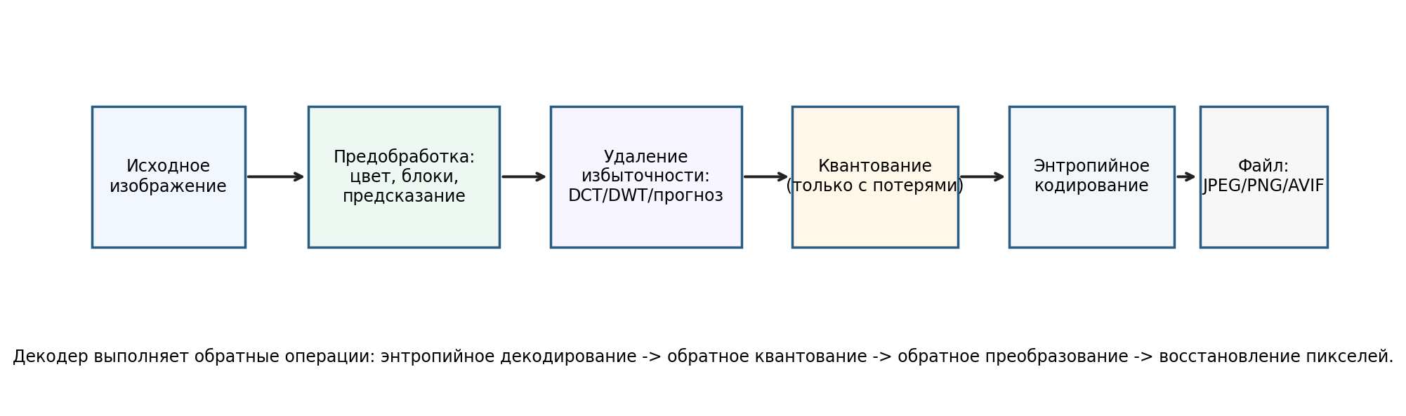
Рисунок 1 - Обобщённая схема сжатия и восстановления изображения
Декодер выполняет обратный путь: читает битовый поток, восстанавливает коэффициенты, выполняет обратное преобразование и получает пиксели. Важное отличие методов без потерь состоит в том, что в них отсутствует необратимое квантование: после декодирования получаются точно те же значения пикселей, что и до сжатия.
Этап | Что делает | Обратимость
Цветовое преобразование | Отделяет яркость от цветности или меняет представление каналов. | Обычно обратимо или почти обратимо.
Предсказание | Кодирует не сами значения, а ошибки предсказания. | Обратимо, если ошибка хранится точно.
Преобразование | Переносит данные из пространственной области в область коэффициентов. | Может быть обратимым при точной арифметике.
Квантование | Округляет коэффициенты, уменьшая точность. | Необратимо. Это основной источник потерь.
Энтропийное кодирование | Заменяет символы кодами переменной длины. | Обратимо.

4. Методы сжатия без потерь
Сжатие без потерь применяется там, где нельзя изменить ни один пиксель: в технических чертежах, интерфейсной графике, медицинских данных, научных изображениях, скриншотах с текстом и архивном хранении. После декодирования массив пикселей должен полностью совпадать с исходным.
Простейшая идея - RLE-кодирование, при котором последовательность одинаковых значений заменяется парой «значение + число повторов». Такой метод хорошо работает на изображениях с большими однотонными областями, но плохо подходит для фотографий и шума. Более универсальны словарные методы, например LZ77/LZ78 и LZW, которые заменяют повторяющиеся фрагменты ссылками на уже встреченные последовательности.
Формат PNG использует фильтрацию строк перед сжатием и затем применяет DEFLATE - комбинацию LZ77-подобного словарного кодирования и кодов Хаффмана. Смысл фильтрации состоит в том, чтобы не сжимать абсолютные значения пикселей, а преобразовать строку в более удобную последовательность разностей. Если соседние пиксели похожи, такие разности имеют малую амплитуду и лучше кодируются.
Метод | Идея | Где эффективен | Недостаток
RLE | Хранить длины серий одинаковых значений. | Иконки, маски, простые схемы. | Плохо работает на фотографиях.
LZ77/LZ78/LZW | Заменять повторяющиеся фрагменты ссылками. | Скриншоты, текстуры, палитровая графика. | Нужен словарь и поиск совпадений.
Предиктивное кодирование | Хранить ошибку прогноза по соседям. | Плавные изображения, медицинские снимки. | При резких границах ошибка возрастает.
PNG-фильтры + DEFLATE | Фильтровать строки и сжимать остатки энтропийно. | Веб-графика, изображения с альфой, скриншоты. | Для фотографий файл часто больше JPEG/WebP/AVIF.

Важно: сжатие без потерь уменьшает статистическую избыточность, но не имеет права использовать психовизуальные допущения. Поэтому оно обычно даёт меньший коэффициент сжатия, чем JPEG или AVIF на фотографиях.

5. Методы сжатия с потерями
Сжатие с потерями допускает небольшое отличие восстановленного изображения от исходного. За счёт этого достигается значительно более высокий коэффициент сжатия. Основная техническая идея - оставить те компоненты изображения, которые сильно влияют на восприятие, и грубее представить компоненты, менее заметные человеку.
Типовая схема включает преобразование изображения в коэффициенты, квантование этих коэффициентов и последующее энтропийное кодирование. Преобразование само по себе не обязано уменьшать объём данных, но оно делает данные удобными: энергия изображения концентрируется в относительно малом числе коэффициентов. После этого квантование может обнулить или укрупнить многие коэффициенты без резкого ухудшения визуального качества.
Q(u, v) = round( C(u, v) / T(u, v) )
Здесь C(u, v) - коэффициент преобразования, T(u, v) - шаг квантования для данной пространственной частоты, Q(u, v) - квантованный коэффициент. Чем больше шаг квантования, тем сильнее сжатие и тем выше ошибка восстановления.
Артефакты сжатия зависят от метода. Для JPEG характерны блочность на границах 8 x 8, размывание мелких деталей, звон около резких границ и «москитный шум» вокруг текста. Для вейвлет-кодеков чаще заметны размытие и рябь около границ, но блочные артефакты выражены слабее.

6. JPEG как классический пример блочного преобразовательного кодирования
JPEG - один из наиболее известных форматов сжатия фотографических изображений с потерями. Его классический baseline-алгоритм хорошо показывает основные идеи преобразовательного кодирования. Изображение переводится из RGB в YCbCr, при необходимости цветоразностные компоненты прореживаются, затем каждая компонента разбивается на блоки 8 x 8. Для каждого блока выполняется дискретное косинусное преобразование (DCT), после чего коэффициенты квантуются и кодируются.
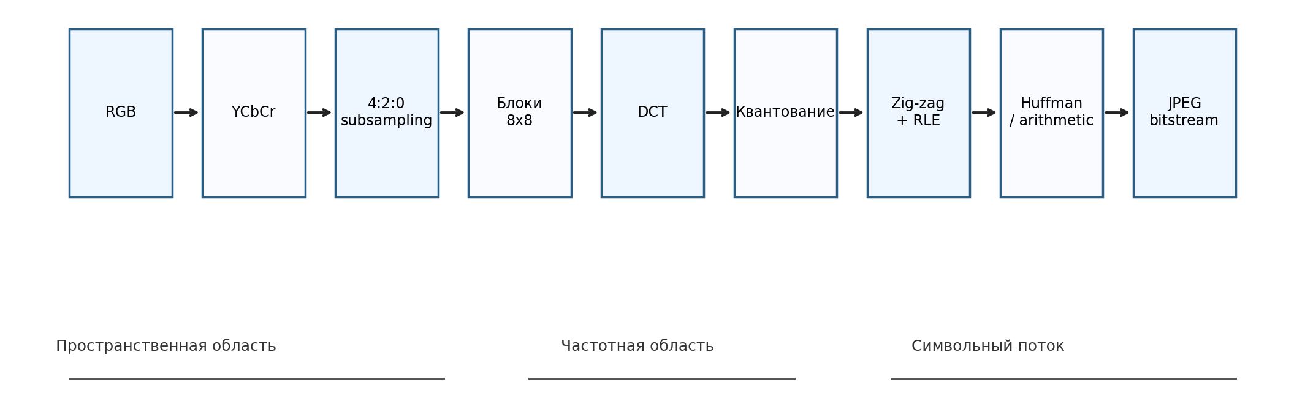
Рисунок 2 - Последовательность основных этапов JPEG-кодирования
Перед DCT значения пикселей обычно сдвигаются так, чтобы диапазон 0...255 превратился в диапазон примерно -128...127. Это делает блок более удобным для преобразования. DCT раскладывает блок на сумму косинусных базисных функций: левый верхний коэффициент описывает средний уровень яркости блока, а остальные коэффициенты отвечают за всё более высокие пространственные частоты.
C(u,v) = 1/4 * α(u)α(v) * Σx=0..7 Σy=0..7 f(x,y) cos((2x+1)uπ/16) cos((2y+1)vπ/16)
Ключевое свойство DCT - энергетическая концентрация. Для большинства естественных изображений низкочастотные коэффициенты оказываются намного значимее высокочастотных. Поэтому при квантовании высокие частоты можно описывать грубее или обнулять. После квантования блок читается не построчно, а в zig-zag-порядке: сначала идут низкие частоты, затем высокие. Это увеличивает вероятность длинных последовательностей нулей в конце блока, которые удобно кодировать RLE.
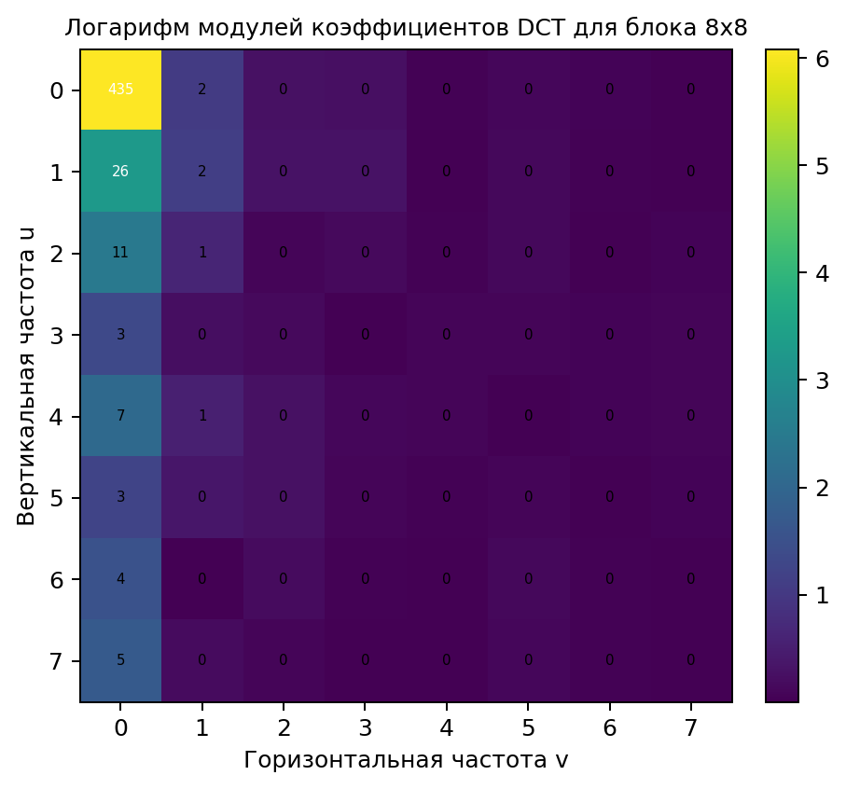
Рисунок 3 - Пример концентрации энергии в DCT-коэффициентах блока 8 x 8
Шаг JPEG | Технический смысл | Почему это сжимает
YCbCr | Отделение яркости от цветности. | Цветность можно хранить менее подробно.
Subsampling | Уменьшение разрешения Cb и Cr. | Снижается число отсчётов цветовых каналов.
DCT 8 x 8 | Переход от пикселей к частотным коэффициентам. | Энергия концентрируется в низких частотах.
Квантование | Округление коэффициентов с разными шагами. | Многие коэффициенты становятся нулями.
Zig-zag + RLE | Упорядочение коэффициентов от низких к высоким частотам. | Нули группируются в длинные серии.
Хаффман | Коды переменной длины для частых символов. | Частые значения занимают меньше бит.

Как объяснить JPEG: JPEG сначала делает изображение удобным для удаления малозаметной информации, а затем кодирует результат как можно короче. Главные потери появляются не из-за DCT, а из-за квантования.

7. Вейвлет-подход и JPEG 2000
Вейвлет-сжатие отличается от блочного DCT тем, что изображение анализируется на нескольких масштабах. Дискретное вейвлет-преобразование разделяет изображение на низкочастотную составляющую и набор детализирующих поддиапазонов: горизонтальные, вертикальные и диагональные детали. Затем низкочастотная часть может снова раскладываться, формируя многоуровневую пирамиду.
JPEG 2000 основан на дискретном вейвлет-преобразовании и поддерживает как сжатие с потерями, так и обратимое сжатие без потерь. В отличие от классического JPEG, он не обязан работать с независимыми блоками 8 x 8, поэтому блочные артефакты проявляются значительно слабее. Кроме того, вейвлет-подход естественно поддерживает прогрессивную передачу по качеству и разрешению: сначала можно получить грубую версию изображения, а затем уточнять детали.
Свойство | JPEG | JPEG 2000
Преобразование | DCT по блокам 8 x 8. | Дискретное вейвлет-преобразование.
Типичные артефакты | Блочность, ringing, mosquito noise. | Размытие, рябь около границ.
Прогрессивность | Возможна, но ограниченнее. | Естественно поддерживается по качеству и разрешению.
Сжатие без потерь | Не является основной baseline-схемой. | Поддерживается обратимым вейвлетом.
Области применения | Фотографии, веб, бытовая техника. | Архивы, медицина, кино, профессиональные задачи.
С практической точки зрения JPEG 2000 технически сильнее классического JPEG в ряде задач, но сложнее по реализации и не получил такого же массового распространения в обычном вебе. Он особенно полезен там, где важны масштабируемость, точный контроль качества, хранение больших изображений и возможность работы с областями интереса.

8. Современные форматы: WebP, AVIF и JPEG XL
Современные форматы изображений развивают идеи, пришедшие из видеокодеков и новых универсальных кодеров. Они используют более сложное предсказание, несколько типов преобразований, продвинутые энтропийные кодеры, поддержку альфа-канала, HDR и расширенных цветовых пространств. Важно понимать, что их преимущество не только в «лучшем размере», а в более гибкой модели сигнала.
WebP использует подходы, связанные с видеокодеком VP8: предсказание блоков по соседям, преобразование остатка и энтропийное кодирование. Формат поддерживает как сжатие с потерями, так и без потерь, а также прозрачность и анимацию. Для веб-графики это делает его более универсальным, чем классическая пара JPEG + PNG.
AVIF хранит изображения, закодированные средствами AV1, в контейнере HEIF. Технически он использует развитый набор инструментов: внутрикадровое предсказание, блочные преобразования разных размеров, контекстное энтропийное кодирование, поддержку высокой битовой глубины, HDR, широкого цветового охвата и альфа-канала. Плата за это - более высокая вычислительная сложность кодирования.
JPEG XL ориентирован на универсальное хранение изображений: фотографии, веб, профессиональную графику, HDR, анимацию, альфа-канал и прогрессивную загрузку. Важная особенность JPEG XL - возможность эффективного lossless-представления и сценарии, связанные с перекодированием существующих JPEG-изображений без дополнительной потери качества.
Формат | Тип сжатия | Основная техническая идея | Сильные стороны
PNG | Без потерь | Фильтры строк + DEFLATE. | Скриншоты, текст, альфа-канал, точное восстановление.
JPEG | С потерями | DCT 8 x 8 + квантование + Huffman. | Фотографии, простота, совместимость.
JPEG 2000 | С потерями / без потерь | DWT + масштабируемый битовый поток. | Медицина, архивы, большие изображения.
WebP | С потерями / без потерь | Блочное предсказание и инструменты VP8. | Веб, прозрачность, анимация.
AVIF | С потерями / без потерь | Инструменты AV1 в контейнере HEIF. | Высокая эффективность, HDR, высокая битовая глубина.
JPEG XL | С потерями / без потерь | Современное преобразовательное и модульное кодирование. | Фотографии, прогрессивность, HDR, универсальность.

9. Метрики качества и коэффициент сжатия
Чтобы оценивать сжатие технически, недостаточно сказать «изображение выглядит нормально». Нужны количественные метрики. Первая группа метрик описывает размер: коэффициент сжатия, количество бит на пиксель и процент экономии. Вторая группа оценивает ошибку восстановления: MSE, PSNR, SSIM и субъективная визуальная оценка.
CR = Size_raw / Size_compressed
MSE = (1 / MN) * Σx Σy [ I(x,y) - K(x,y) ]²
PSNR = 10 * log10( MAX² / MSE ), где MAX = 255 для 8-битного изображения
PSNR удобен тем, что прост и связан со среднеквадратичной ошибкой. Однако он не всегда хорошо совпадает с человеческим восприятием. Например, небольшое размытие и редкие резкие артефакты могут иметь похожий MSE, но восприниматься по-разному. Поэтому в исследованиях и инженерной практике часто используют SSIM - метрику структурного сходства, учитывающую яркость, контраст и структуру локальных областей.
Метрика | Что показывает | Плюсы | Ограничения
CR | Во сколько раз файл стал меньше. | Просто интерпретировать. | Не говорит о качестве.
bpp | Среднее число бит на пиксель. | Удобно сравнивать разные разрешения. | Не отражает визуальные потери.
MSE | Средний квадрат ошибки. | Простая математическая база. | Плохо учитывает восприятие.
PSNR | Логарифмическая мера ошибки в дБ. | Популярна в экспериментах. | Не всегда соответствует субъективному качеству.
SSIM | Структурное сходство изображений. | Ближе к зрительному восприятию. | Сложнее вычисляется и тоже не идеальна.

Для защиты: качество сжатия оценивают не одной цифрой. Правильно смотреть сразу на размер, PSNR/SSIM и реальные артефакты на изображении.

10. Практический пример оценки JPEG-сжатия
Для демонстрации был взят синтетический тестовый RGB-кадр 512 x 512 пикселей, содержащий плавные градиенты, резкие границы, текст и участок с шумом. Такое изображение удобно: на нём видны разные типы структур, которые по-разному реагируют на сжатие. Исходный несжатый размер в RGB равен 512 x 512 x 3 = 786432 байта.
Качество JPEG | Размер, Кбайт | bpp | CR | MSE | PSNR, дБ
Q=95 | 50.9 | 1.590 | 15.1:1 | 32.10 | 33.07
Q=80 | 25.2 | 0.787 | 30.5:1 | 44.35 | 31.66
Q=60 | 16.1 | 0.503 | 47.7:1 | 56.93 | 30.58
Q=40 | 12.2 | 0.381 | 63.0:1 | 69.60 | 29.70
Q=25 | 9.1 | 0.284 | 84.6:1 | 84.57 | 28.86
Из таблицы видно типичное поведение кодека с потерями: при снижении параметра качества размер файла уменьшается, но растёт среднеквадратичная ошибка и падает PSNR. Это не означает, что каждое снижение PSNR одинаково заметно глазом. На плавных областях и возле текста артефакты проявляются по-разному, поэтому инженер должен анализировать и числа, и визуальный результат.
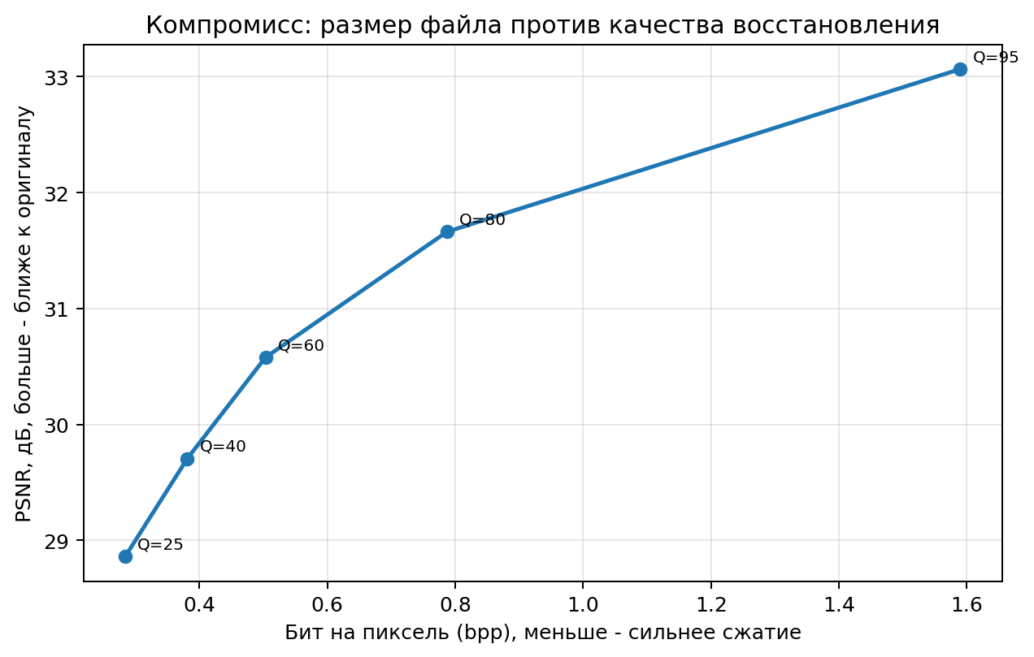
Рисунок 4 - Зависимость качества восстановления от битрейта для тестового JPEG-сжатия
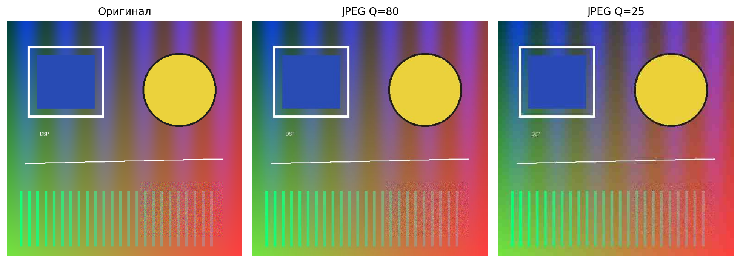
Рисунок 5 - Визуальное сравнение оригинала и JPEG-восстановления при разных параметрах качества
С практической стороны важен компромисс. Высокий параметр качества даёт большой файл, но сохраняет детали. Низкий параметр качества резко уменьшает файл, но усиливает блочность, смазывает текстуры и создаёт артефакты около контрастных границ. Оптимальная настройка зависит от назначения изображения: превью, веб-фотография, печать, архив или машинный анализ.

11. Как выбирать способ сжатия под задачу
Выбор формата должен зависеть от типа изображения и требований к восстановлению. Для фотографии допустимы небольшие потери, поэтому применяются JPEG, WebP, AVIF или JPEG XL. Для скриншотов, диаграмм, текста и интерфейсной графики лучше подходят форматы без потерь, потому что даже небольшие артефакты около букв сразу заметны. Для медицинских и научных изображений выбор зависит от регламента: иногда требуется строгое восстановление, иногда допустимы контролируемые потери с документированным качеством.
Сценарий | Предпочтительный подход | Причина
Фотографии для сайта | JPEG/WebP/AVIF/JPEG XL с потерями. | Важен малый размер при приемлемом визуальном качестве.
Логотипы, схемы, скриншоты | PNG/WebP lossless/JPEG XL lossless. | Резкие границы и текст плохо переносят потери.
Архив исходников изображений | Форматы без потерь или минимальные потери. | Нельзя накапливать артефакты при повторном редактировании.
Медицинские данные | Без потерь или стандартизованное контролируемое сжатие. | Важна воспроизводимость и диагностическая надёжность.
Мобильные приложения | WebP/AVIF/JPEG в зависимости от поддержки. | Нужен баланс размера, скорости декодирования и совместимости.
Также следует учитывать вычислительную сложность. Кодирование AVIF или JPEG XL может быть медленнее JPEG, зато при хранении большого количества изображений экономия дискового пространства и трафика может окупить время кодирования. Для устройств с ограниченным процессором важна скорость декодирования, потому что пользователь ждёт именно отображения, а не процесса кодирования на сервере.

Заключение
Сжатие изображений является одной из ключевых задач цифровой обработки сигналов и изображений. Оно основано на том, что реальные изображения содержат сильную избыточность: соседние пиксели похожи, цветовые каналы коррелируют, а зрительная система человека неодинаково чувствительна к разным искажениям. Благодаря этому изображение можно представить значительно компактнее, чем прямой массив RGB-пикселей.
Методы без потерь полностью сохраняют исходные пиксели и применяются для технической графики, текста, скриншотов, медицинских и архивных данных. Методы с потерями позволяют получить намного меньший размер за счёт квантования и удаления малозаметных деталей. Классический JPEG показывает базовую идею DCT-кодирования: перевод блока в частотную область, квантование, zig-zag, RLE и энтропийное кодирование. Вейвлет-сжатие и современные форматы развивают эти идеи, используя более гибкие модели сигнала и более сложные кодеры.
Главный вывод: хороший алгоритм сжатия должен рассматриваться как инженерный компромисс между размером файла, качеством восстановления, вычислительной сложностью, совместимостью и назначением изображения. Поэтому при выборе формата нельзя ориентироваться только на расширение файла или один показатель качества - нужно понимать внутреннюю логику кодека и характер обрабатываемого изображения.

Краткий план ответа на защите
Пункт ответа | Что сказать кратко
1. Определение | Сжатие изображений уменьшает число бит для хранения двумерного дискретного сигнала.
2. Виды | Есть сжатие без потерь и с потерями. Без потерь восстанавливает пиксели точно, с потерями допускает ошибку.
3. Причина эффективности | Изображения содержат пространственную, цветовую, статистическую и психовизуальную избыточность.
4. Общая схема | Предобработка -> преобразование/предсказание -> квантование -> энтропийное кодирование.
5. JPEG | RGB переводится в YCbCr, блоки 8 x 8 проходят DCT, затем квантование, zig-zag, RLE и Huffman.
6. Главный источник потерь | Не DCT, а квантование коэффициентов.
7. PNG | Метод без потерь: фильтрация строк и DEFLATE. Хорош для схем, текста и скриншотов.
8. Современные форматы | WebP, AVIF и JPEG XL используют более сложное предсказание и кодирование, поддерживают дополнительные возможности.
9. Метрики | Оценивают CR, bpp, MSE, PSNR, SSIM и визуальные артефакты.
10. Итог | Выбор кодека зависит от типа изображения, требований к качеству, скорости и совместимости.

Короткая формулировка: сжатие изображений - это управляемое удаление избыточности. В lossless-коде удаляется только статистическая избыточность, а в lossy-коде дополнительно используется ограниченность зрительного восприятия.

Список использованных источников
1. ITU-T Recommendation T.81 | ISO/IEC 10918-1. Digital compression and coding of continuous-tone still images: Requirements and guidelines. JPEG standard.
2. W3C. Portable Network Graphics (PNG) Specification. Filtering and DEFLATE/inflate compression.
3. ISO/IEC 15444-1. JPEG 2000 image coding system: Core coding system.
4. Google Developers. WebP Compression Techniques. Documentation for lossy and lossless WebP compression.
5. Alliance for Open Media. AV1 Image File Format (AVIF) Specification.
6. JPEG Committee. JPEG XL Image Coding System: overview and use cases.
7. Wang Z., Bovik A. C., Sheikh H. R., Simoncelli E. P. Image Quality Assessment: From Error Visibility to Structural Similarity. IEEE Transactions on Image Processing, 2004.
8. Gonzalez R. C., Woods R. E. Digital Image Processing. Pearson.
9. Pratt W. K. Digital Image Processing. Wiley.

